

## РЕСПУБЛИКА ДАГЕСТАН

# МУНИЦИПАЛЬНОЕ КАЗЕННОЕ ОБРАЗОВАТЕЛЬНОЕ УЧРЕЖДЕНИЕ «ДУБРИМАХИНСКАЯ СРЕДНЯЯ ОБЩЕОБРАЗОВАТЕЛЬНАЯ ШКОЛА»

# МУНИЦИПАЛЬНОГО ОБРАЗОВАНИЯ «АКУШИНСКИЙ РАЙОН»

368295 с. Дубримахи телефон: 8 928 050 60 46

Республика Дагестан ИНН 0502005228

Акушинский район e-mail: dubrisosh@mail.ru

**«08» сентября 2020г.**

**ОТЧЕТ**

**О ПРОВЕДЕНИИ МЕРОПРИЯТИЙ, ПОСВЯЩЕННЫХ «ДНЮ СОЛИДАРНОСТИ В БОРЬБЕ С ТЕРРОРИЗМОМ»**

1. 3 сентября 2020г. проведен единый республиканский урок на тему: «Скажем терроризму – НЕТ».

Ответственные: Учитель истории Гасбанов Ш.Г. и преподаватель ОБЖ Магомедов Б.М.

На уроке присутствовали представитель духовенства Мусаев М.Б. и работник Акушинского ОМВД Нурмагомедов Р.Н.

С докладом на тему: «Нет места терроризму среди нас» выступил преподаватель ОБЖ Магомедов Б.М.

1. 3 – 8 сентбря 2020 года провели внеурочные мероприятия: классные часы, беседы на темы:

- «Терроризм, экстремизм – угроза 21 века»;

- «Мы молодежь – против терроризма»;

-- «Глобальные проблемы международного терроризма».

Ответственные: классные руководители и зам. директора по ВР Гасбанов Ш.Г.

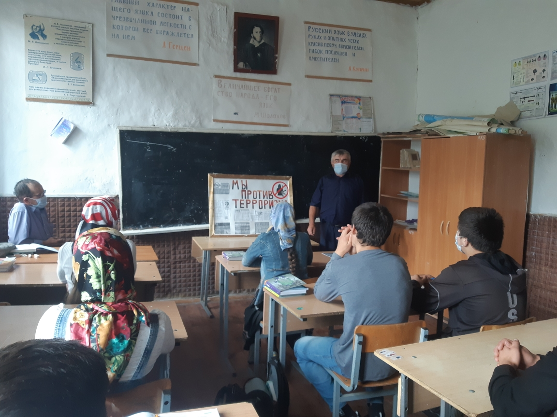

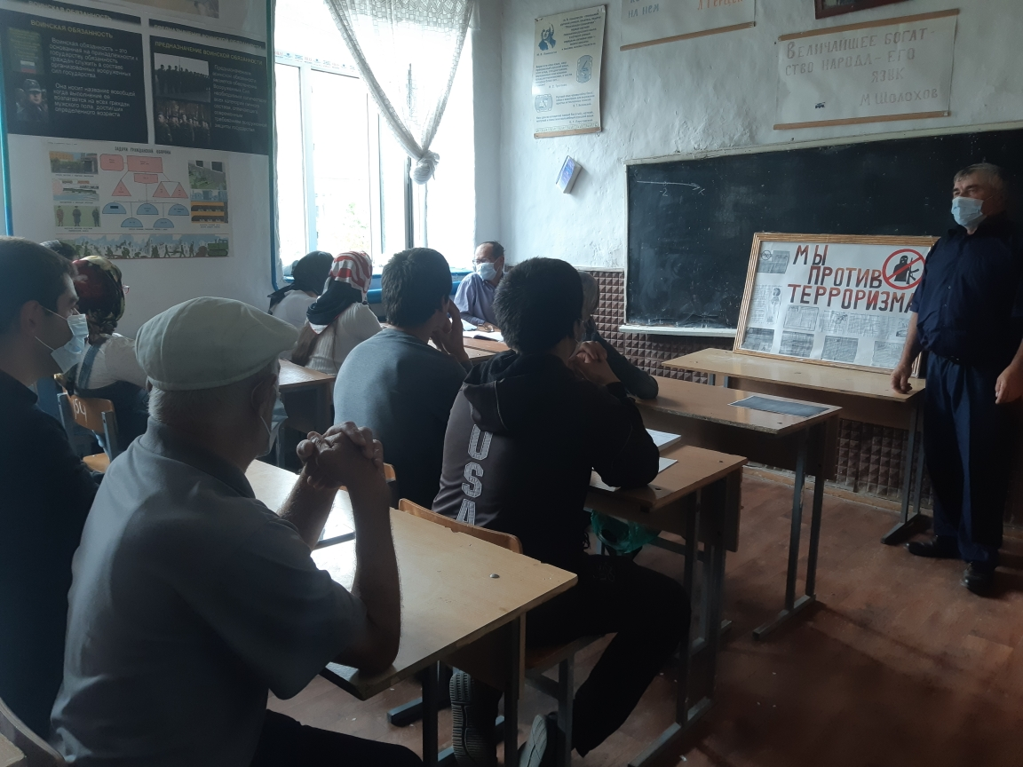

**Зам директора по ВР______________/Гасбанов Ш.Г./**